# 一、码垛包装设备

## （一）设备名称：立柱码垛机器人。

## （二）主要功能。

1.实现木制、钢制、塑料托盘及吨包片的高效码垛，支持双工位A、B区码垛操作，包含编程运动控制器，本体与电柜连接线一套。

2.Z轴有效行程1600MM，电机总功率7.25KW，（相关配件为：φ18*200膨胀丝*10），码垛效率达25kg袋装物料500~600袋/小时。

## （三）配置清单。

### 1.机器人。

|  |  |  |
| --- | --- | --- |
| 序号 | 指标内容 | 配置 |
| 1 | 结构形式 | 立柱机器人 |
| 2 | 动作方式 | 四轴联动 |
| 3 | 动作轴 | 标准 4 轴(XY 和 ZC) |
| 4 | 立柱机器人机架 | 碳钢喷塑 |
| 5 | 抓手总成 | 一次抓一袋 |
| 气动元件 |
| 铝合金框架，强塑抓齿 |
| 附带夹袋机构 |
| 6 | X 旋转轴伺服系统 | 欧瑞or英威腾2.3KW 伺服电机 |
| 7 | Y 横向轴伺服系统 | 欧瑞or英威腾0.75KW 伺服电机 |
| 8 | Z 轴升降伺服系统 | 欧瑞or英威腾3.1KW 伺服电机 |
| 9 | C 轴抓手伺服系统 | 欧瑞or英威腾0.4KW 伺服电机 |
| 10 | X 轴减速机 | 三凯or卓大精密行星减速机 |
| 11 | Y 轴减速机 | 豪力or瑞度速RV 精密减速机 |
| 12 | Z 轴减速机 | 豪力or瑞度速RV 精密减速机 |
| 13 | C 轴减速机 | 三凯or卓大精密行星减速机 |
| 14 | Y 轴滑轨滑块 | 25 型重型导轨 |
| 15 | Z 轴滑轨滑块 | 35型重型导轨 |

### 2.电控系统。

|  |  |  |
| --- | --- | --- |
| 序号 | 名称 | 配置 |
| 1 | 触摸屏 | 8 寸 |
| 2 | 运动控制系统 | 可编程 |
| 3 | 欧瑞or英威腾X 轴伺服驱动器 | 2.3KW |
| 4 | 欧瑞or英威腾Y 轴伺服驱动器 | 0.75KW |
| 5 | 欧瑞or英威腾Z 轴伺服驱动器 | 4.5KW |
| 6 | 欧瑞or英威腾C 轴伺服驱动器 | 0.4KW |
| 7 | 低压电器 | 正泰 |
| 8 | 直流电源 | 150W |

### 3.输送系统。

1.5米平行输送机

设备配置：机架：钢板切割折弯成型厚度2.75mm 整体喷塑；

厚度 2.5MM，机架宽度 620MM；

皮带输送宽度达到 500MM；

动力：斯巴克斯电动滚筒，功率0.55KW。

单台功率：0.55KW。

相关配件：φ8*80膨胀螺丝*4；十字连接件1套；

### 4.整平待抓输送机。

设备配置：碳钢喷塑机架，42*670电镀滚筒;豪力＆台力电机减速机（带刹车）功率：0.8KW。

单台功率：0.8KW。

相关配件：φ8*80膨胀螺丝*4；对射光电传感器*2套；漫反射光电传感器*1

### 5.码垛机配套护栏。

设备配置：黄色护栏；

单台功率：0KW。

相关配件：配套护栏支腿6条；护栏螺丝*16；φ10*100膨胀螺丝*12

## （四）设备图片。

### 1.机器人。

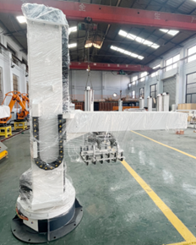

### 2.电控系统。

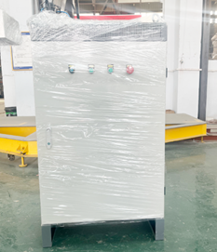

### 3.输送系统。

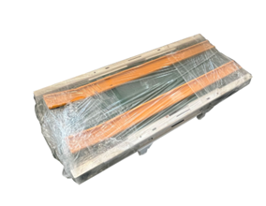

### 4.整平待抓输送机。

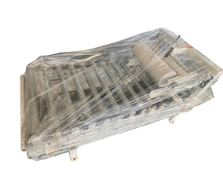

### 5.码垛机配套护栏。

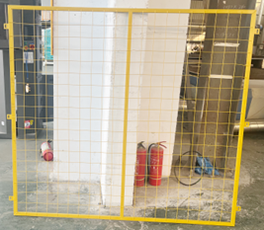

# 二、覆膜包装设备

## （一）设备名称：自动上膜断膜缠绕机。

## （二）主要功能：配备激光切割与自动上膜功能，效率25-35件/小时。

## （三）配置清单。

|  |  |  |
| --- | --- | --- |
| 类别 | 参数项 | 参数值/描述 |
| 基础信息 | 设备名称 | 自动上膜断膜缠绕机 |
| 型号 | X100a |
| 机身材质 | ABS工程塑料 |
| 机器重量 | 约700kg |
| 机器尺寸（长×宽×高） | 2842mm × 1650mm × 2730mm |
| 性能参数 | 最大包装速度 | 25-35件/小时 |
| 包装货物对角线（最大） | 1650mm |
| 最大包装高度 | 2350mm |
| 转盘转速范围 | 0-12RPM（无级可调） |
| 最大承载重量 | 2000kg |
| 标准膜宽度 | 500mm |
| 标准预拉伸比 | 300% |
| 膜卷最大直径 | 250mm |
| 核心配置 | 变频器品牌 | 西门子（德国） |
| 光电传感器品牌 | SICK（德国） |
| PLC品牌 | 西门子（德国） |
| 行程开关品牌 | 欧姆龙（日本） |
| 减速器品牌 | 台邦（台湾） |
| 触摸屏型号 | X-Line（物联网支持） |
| 开关按钮品牌 | 施耐德 |
| 端子排品牌 | 魏德米勒（德国） |
| 功能模块 | 自动上切膜功能 | 支持 |
| 恒力出膜系统 | 标配 |
| 制绳系统 | 标配 |
| 薄膜输送系统 | 动力预拉伸机构 |
| 上下驱动方式 | 耐磨布带传动 |
| 切割方式 | 激光切割 |
| 远程控制功能 | 无 |
| 材质与工艺 | 转盘尺寸/材质 | 直径1650mm（碳钢底盘立柱） |
| 印刷工艺 | 烤漆工艺 |
| 特殊工艺定制 | 可按需求定制 |

## （四）设备图片。

